Escucharé tu Palabra.

Escucharé tu Palabra,
en lo profundo de mi corazón yo la escucharé.
En la oscuridad de la noche la Palabra como luz brillará.

Meditaré tu Palabra, en el silencio interior la Meditaré.
En el desierto de las voces la Palabra de amor resonará.

Y seguiré tu Palabra, por el sendero de la vida yo la seguiré.
En el trance del dolor la Palabra de la cruz me salvará.

Guardaré tu Palabra, para la sed de mis días la guardaré.
En el transcurso del tiempo la Palabra de lo eterno no pasará.

Anunciaré tu Palabra,
caminando por este mundo yo la anunciaré.
Las fronteras de tu reino, la Palabra como un viento,
abrirá de par en par.

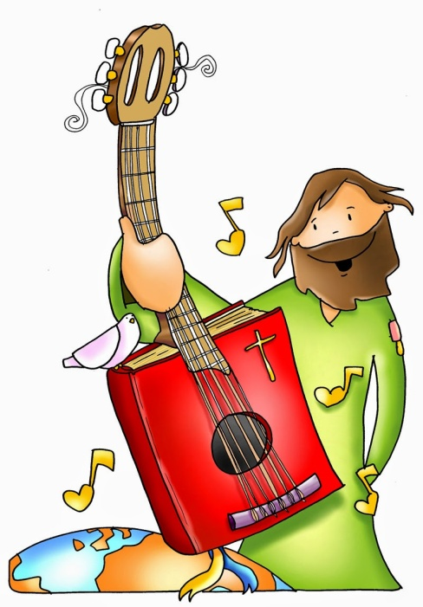
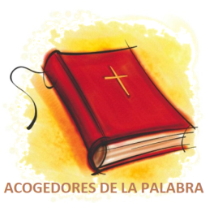

Que tu palabra nos cambie el corazón,
que tu palabra nos cambie el corazón.
Danos tu luz y tu amor; danos la paz y el perdón
que tu palabra nos cambie el corazón.

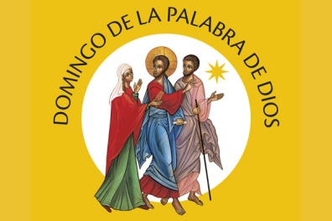
Evangelio
26-enero-2020

3º-ORDINARIO-A

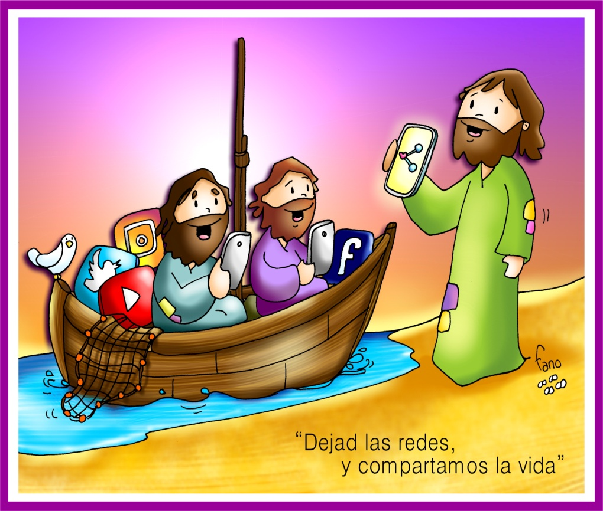

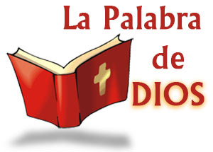
- ISAÍAS 8, 23b-9, 3: En Galilea de los gentiles el pueblo vio una luz grande.
En otro tiempo, humilló el Señor la tierra de Zabulón y la tierra de Neftalí, pero luego ha llenado de gloria el camino del mar, el otro lado del Jordán, Galilea de los gentiles. El pueblo que caminaba en tinieblas vio una luz grande; habitaba en tierra y sombras de muerte, y una luz les brilló. Acreciste la alegría, aumentaste el gozo; se gozan en tu presencia, como gozan al segar, como se alegran al repartirse el botín. Porque la vara del opresor, el yugo de su carga, el bastón de su hombro, los quebrantaste como el día de Madián. Palabra de Dios.
- SAL. 26: R/. El Señor es mi luz y mi salvación.
- CORINTIOS 1, 10-13. 17: Decid todos lo mismo y que no haya divisiones entre vosotros.
Pablo, llamado a ser apóstol de Jesucristo por voluntad de Dios, y Sóstenes, nuestro hermano, a la Iglesia de Dios que está en Corinto, a los santificados por Jesucristo, llamados santos con todos los que en cualquier lugar invocan el nombre de nuestro Señor Jesucristo, Señor de ellos y nuestro: a vosotros, gracia y paz de parte de Dios nuestro Padre y del Señor Jesucristo. Palabra de Dios.
- Mateo 4, 12-17: Llamó a Pedro, Andrés, Santiago y Juan.
Narrador: Al enterarse Jesús de que habían arrestado a Juan se retirá a Galilea. Dejando Nazaret se estableció en Cafarnaún, junto al mar, en el territorio de Zabulón y Neftalí, para que se cumpliera lo dicho por medio del profeta Isaías:
Isaías: -«Tierra de Zabulón y tierra de Neftalí, camino del mar, al otro lado del Jordán, Galilea de los gentiles. El pueblo que habitaba en tinieblas vio una luz grande; a los que habitaban en tierra y sombras de muerte, una luz les brilló».
Narrador: Desde entonces comenzó Jesús a predicar diciendo:
Jesús: -«Convertíos, porque está cerca el reino de los cielos».
Narrador: Paseando junto al mar de Galilea vio a dos hermanos, a Simón, llamado Pedro, y a Andrés, que estaban echando la red en el mar, pues eran pescadores. Les dijo:
Jesús: -«Venid en pos de mí y os haré pescadores de hombres».
Narrador: Inmediatamente dejaron las redes y lo siguieron.
Narrador: Y pasando adelante vio a otros dos hermanos, a Santiago, hijo de Zebedeo, y a Juan, su hermano, que estaban en la barca repasando las redes con Zebedeo, su padre, y los llamó. Inmediatamente dejaron la barca y a su padre y lo siguieron. Jesús recorría toda Galilea enseñando en sus sinagogas, proclamando el evangelio del reino y curando toda enfermedad y toda dolencia en el pueblo. Palabra del Señor. (Narrador-Isaías-Jesús-)

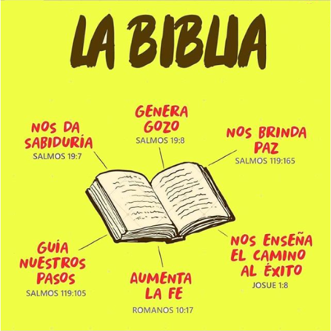

Dejad las REDES y compartamos la VIDA.
1.Ver: Domingo de la Palabra de Dios.
-El papa Francisco quiere que este día sea el domingo de la Palabra de Dios. Esta Palabra la encontramos en un libro grande. ¿Cómo se llama? La Biblia. ¿Conocéis este libro? ¿Sabéis que son los evangelios? En una mesa podríamos colocar sobre una tela un montón de Biblias de diferentes tamaños y formas con una velita encendida para explicarles que Dios nos habla por la Biblia, en ella Dios está presente (lo mismo como en el altar en la misa) y es nuestra luz.
¿Qué sabes de la Biblia? Qué personajes conoces?
2. JUZGAR: Dejad las redes y compartamos la vida.
-En el evangelio de este domingo Jesús comienza a predicar. Vio a Pedro y Andrés, Santiago y Juan. Los llamó: “Venid y seguidme”. Ellos “inmediatamente dejaron las redes y lo siguieron”. Así va formando el grupo de los Doce, para ser portadores de la luz del evangelio y curar las enfermedades.
+¿QUÉ NOS QUIERE DECIR JESÚS?
-Jesús LLAMA a Pedro y Andrés, Santiago y Juan. *Hoy nos sigue llamando a ti y a mí, hace falta estar atentos, con los oídos y el corazón abiertos. *Jesús tiene la fuerza irresistible del Amor que mueve y atrapa.
-Hoy nos llama POR LA PALABRA Dios (nos habla por la Biblia) y nos dice “venid y seguidme”. *Abramos el libro de los evangelios, veamos qué quiere decirnos, prestémosle atención en misa, quiere darnos su luz, su Amor.
-Ellos DEJAN LAS REDES y la barca y le siguen “inmediatamente”. *Nosotros igual tenemos redes que nos atan: cosas, dinero… *Tal vez vivimos demasiado pendientes de la pantalla (las redes nos atrapan) y necesitamos mirar más a Jesús y a su Palabra para que nos “desenrede”. *Menos móviles y más evangelios. *Escuchemos su Palabra en los evangelios, orémosla, celebrémosla, hagámosla vida… *Aprendamos a compartir la vida con Jesús.
-Los apóstoles COMPARTEN su VIDA con JESÚS. *Jesús nos llama a compartir la vida con él y con los que nos rodean. *Sé como los apóstoles PORTADORES DE LA LUZ DEL EVANGELIO. *Comparte su Amor a los que te rodean y a los que te necesiten, hablando de él, siendo “otro Jesús” hoy.
¿Te sientes llamado por Jesús? ¿Valoras su Palabra? ¿Qué te pide?
3. ACTUAR: Lee la Biblia y comparte el amor de Jesús.
-Aprended las respuestas “Te alabamos, Señor” y “Gloria a ti, Señor Jesús”.
-Poned una red o tela en el presbiterio con diferentes Biblias, un cirio encendido y una frase: “Jesús te llama, deja las redes y comparte tu vida con él”.
-Que los niños traigan a la misa biblias y las bendecimos. También se puede bendecir a los lectores e implicar a gente en el ministerio de lector dándole un “decálogo del lector”. Regalar evangelios o “el evangelio de cada día” a los padres. Invitar a los grupos bíblicos… Invitar a la lectio divina dando octavillas con los distintos pasos. ¿Qué vamos a hacer?

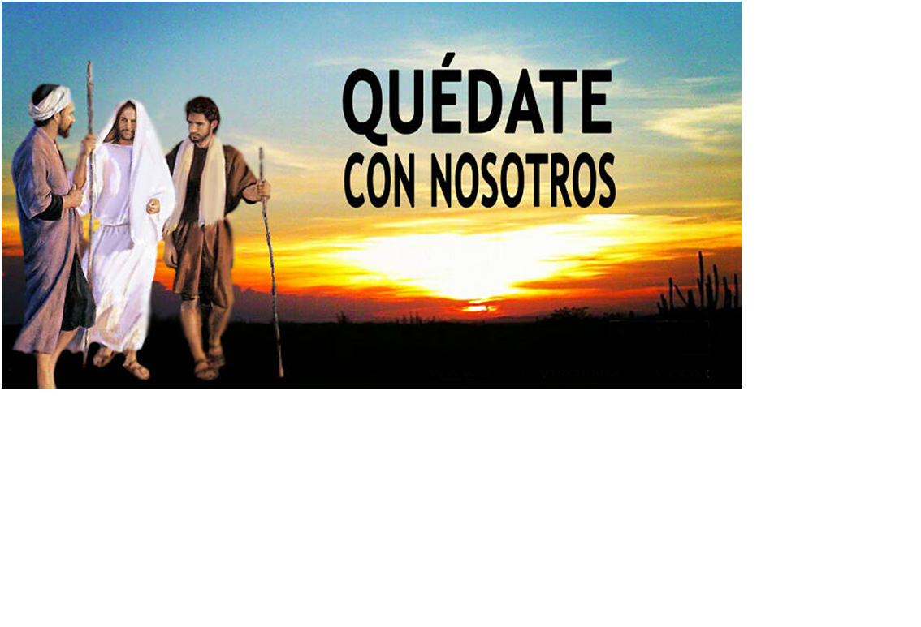

Dejad las redes y compartamos la vida
Mt 4,12-23
Jesús tiene una fuerza irresistible. La fuerza del Amor que llama, mueve y atrapa. La fuerza que hace que lo dejemos todo, sintiendo que todo se llena de algo nuevo e imperecedero.
El Amor siempre nos acompaña. Nos “desenreda” de las redes en las que más que ser felices terminamos desgastados por el hastío y el sinsentido.
El Amor siempre nos acompaña para acompañar… Tendiendo la red de la solidaridad, de las puertas abiertas, del “hospital de campaña”, de la acogida.
El Amor siempre va delante de nosotros. Nos hace simplemente mejores, más buenos, más entregados, más de Él.
Gracias, Señor, por llamarnos e invitarnos a “pescar contigo” para que otros muchos te conozcan. En la semana de la unidad de los cristianos, rememos juntos en la misma barca.
Así que, amigos, dejemos las redes y compartamos la vida con Jesús, con los que nos rodean, con los que nos necesitan.

Jesús. La verdadera navidad, obra de teatro 10 min: https://www.youtube.com/watch?v=9gMcOGXAlA0

